Detecção Automatizada de Defeitos no Pavimento Usando Visão Computacional

Luiz Fernando Zamboti¹, Vinicius Mota de Souza¹, Marcelo Arantes de Oliveira ²

¹Aluno do Curso de Sistema de Informação – UGB/FERP
²Docente/pesquisador do Curso de Sistema de Informação – UGB/FERP

Resumo: Este trabalho apresenta o desenvolvimento de um sistema inteligente para detectar e mapear buracos em rodovias, utilizando visão computacional e geolocalização. A deterioração do asfalto compromete a segurança dos motoristas e torna a manutenção das vias mais cara e complexa. Atualmente, a identificação desses problemas depende de inspeções manuais, que são demoradas e pouco precisas. Para tornar esse processo mais eficiente, o sistema desenvolvido usa uma câmera para capturar imagens da pista, que são analisadas por algoritmos de visão computacional capazes de identificar buracos. As irregularidades detectadas são associadas a coordenadas de GPS e exibidas em um mapa interativo acessível por meio de um aplicativo. O projeto utiliza técnicas de aprendizado de máquina para melhorar a precisão das detecções e reduzir erros. Os testes iniciais mostraram resultados promissores, com uma taxa de acerto satisfatória, mas desafios como variações na iluminação e nas condições climáticas ainda precisam ser ajustados. A pesquisa sugere que essa abordagem pode ajudar órgãos responsáveis a realizarem manutenções mais rápidas e eficazes, reduzindo custos e tornando as estradas mais seguras para todos.

Palavras-chave: aprendizado de máquina; geolocalização; rodovias; segurança no trânsito; visão computacional

Abstract: This work presents the development of an intelligent system designed to detect and map potholes on highways using computer vision and geolocation. Asphalt deterioration compromises driver safety and makes road maintenance more expensive and complex. Currently, the identification of these issues relies on manual inspections, which are time-consuming and often imprecise. To make this process more efficient, the system uses a camera to capture images of the road surface, which are then analyzed by computer vision algorithms capable of identifying potholes. The detected irregularities are linked to GPS coordinates and displayed on an interactive map accessible through an application. The project employs machine learning techniques to improve detection accuracy and reduce errors. Initial tests showed promising results, with a satisfactory detection rate, although challenges such as lighting variations and weather conditions still need refinement. The research suggests that this approach can help responsible authorities carry out faster and more effective maintenance, reducing costs and making roads safer for everyone.

Keywords: computer vision; geolocation; highways; machine learning; traffic safety;

INTRODUCAO
A deterioração do pavimento em rodovias representa um problema crítico de infraestrutura que afeta diretamente a segurança viária e gera altos custos de manutenção. De acordo com a Confederação Nacional do Transporte (CNT), em 2024 dos 111.853 quilômetros de rodovias brasileiras avaliados, 75.039 quilômetros (67,0%) foram classificados como regular, ruim ou péssimo, enquanto apenas 36.814 quilômetros (33,0%) receberam classificação de Ótimo ou Bom. Além disso, 45.263 quilômetros (40,4%) estão em condição regular, o que indica risco iminente de degradação mais severa, caso não sejam adotadas medidas de manutenção urgentes (COSTA, 2024). Em Volta Redonda, uma equipe da TV Rio Sul identificou aproximadamente 30 buracos em um trecho de apenas 30 metros da BR-393, nos bairros Conforto e Três Poços, evidenciando a gravidade do problema em âmbito local (G1, 2020).
Este trabalho propõe um sistema que combina visão computacional e geolocalização para detecção e mapeamento de buracos em rodovias. A solução emprega câmeras convencionais acopladas a veículos e algoritmos de aprendizado de máquina para identificar falhas no asfalto com alta precisão. Os buracos detectados são automaticamente georreferenciados e exibidos em um mapa interativo acessível via aplicativo, permitindo intervenções mais rápidas e eficazes. Diferentemente das abordagens anteriores, este sistema busca minimizar falsos positivos por meio da calibração de parâmetros como iluminação e ângulo da câmera, além de garantir uma solução escalável.
Dessa forma, o presente trabalho apresenta o desenvolvimento de um sistema automatizado de detecção e mapeamento de buracos em rodovias utilizando visão computacional, aprendizado de máquina e geolocalização, visando otimizar processos de manutenção viária e aumentar a segurança dos motoristas. Para alcançar este objetivo, foram estabelecidos os seguintes objetivos específicos: (a) implementar modelo YOLOv8 para detecção de buracos com precisão igual ou superior a 85%; (b) integrar sistema de georreferenciamento com precisão espacial de 5 metros; (c) desenvolver aplicativo móvel multiplataforma para visualização em mapa interativo; (d) criar API REST para gerenciamento de detecções e consultas espaciais; (e) validar o sistema em condições reais com dataset próprio contendo mais de 500 imagens da região Sul Fluminense.

REFERENCIAL TEORICO
No Brasil, a qualidade do asfalto e o aumento do número de buracos nas rodovias são preocupações constantes para motoristas e órgãos responsáveis pela infraestrutura viária (G1, 2020) (COSTA, 2024). Os defeitos no pavimento asfáltico manifestam-se de diversas formas, sendo os buracos uma das patologias mais prejudiciais à segurança e ao conforto dos usuários. Estes defeitos resultam da combinação de fatores como cargas excessivas de tráfego, infiltração de água, qualidade inadequada dos materiais e falta de manutenção preventiva. A adoção de sistemas automatizados de detecção, que utilizam câmeras embarcadas em veículos aliadas a algoritmos avançados, tem contribuído para a melhoria da fiscalização e manutenção das vias (INACIO, JUNIOR, et al., 2023). Essas soluções possibilitam a redução dos custos operacionais e aumentam a agilidade na identificação dos pontos críticos, permitindo que os gestores priorizem intervenções conforme a gravidade dos danos detectados, promovendo maior eficiência na alocação dos recursos públicos (FREITAS, JÚNIOR e ESPÍNDOLA, 2024).
A má conservação das rodovias brasileiras gera impactos diretos na economia e na segurança. Segundo o Panorama CNT de 2024, o aumento do consumo de combustíveis e a elevação do custo operacional do transporte são consequências diretas das más condições do pavimento. O documento estima que os custos operacionais aumentam em média 32,7% quando os veículos trafegam em rodovias classificadas como "Ruim" ou "Péssimo", comparado àquelas em bom estado (COSTA, 2024). Além disso, o desgaste prematuro de peças e pneus, os atrasos logísticos e o risco maior de acidentes elevam os custos logísticos nacionais e comprometem a competitividade do transporte rodoviário de cargas. Além das perdas incalculáveis à vida e ao bem-estar dos usuários das rodovias, os acidentes causam elevados custos financeiros ao país. Segundo o mesmo Panorama CNT (2024), entre 2016 e julho de 2024, o custo total acumulado dos acidentes em rodovias federais brasileiras atingiu R$ 125,56 bilhões. A média anual desses custos, entre 2016 e 2023, foi de R$ 14,58 bilhões, enquanto em 2024, até o final de julho, já foram estimados R$ 8,91 bilhões. Esses valores incluem despesas médicas, perda de produtividade e danos materiais, reforçando a importância da melhoria das condições do pavimento para a redução dos riscos e prejuízos associados aos acidentes (COSTA, 2024). Com isso, espera-se contribuir significativamente para a melhoria da infraestrutura viária, reduzindo custos de manutenção, prevenindo acidentes e aumentando a segurança dos motoristas.
A Inteligência Artificial refere-se à capacidade de sistemas computacionais executarem tarefas que normalmente exigiriam inteligência humana, como reconhecimento de padrões, tomada de decisões e aprendizado a partir de experiências. Desenvolvida desde os anos 1950 com os trabalhos pioneiros de Alan Turing e John McCarthy, a IA contemporânea divide-se em diversas subáreas, incluindo aprendizado de máquina, processamento de linguagem natural, robótica e visão computacional. Sistemas de IA são aplicados em áreas que vão desde diagnósticos médicos até direção autônoma de veículos (RUSSELL e NORVIG, 2020).
O Aprendizado de Máquina (Machine Learning) é um subcampo da IA que permite sistemas melhorarem seu desempenho automaticamente através da experiência. Algoritmos de aprendizado de máquina processam grandes volumes de dados para identificar padrões complexos e fazer previsões. O campo divide-se em três principais paradigmas: aprendizado supervisionado, onde o algoritmo aprende a partir de dados rotulados; aprendizado não supervisionado, que busca descobrir estruturas ocultas em dados não rotulados; e aprendizado por reforço, onde um agente aprende através de tentativa e erro (GOODFELLOW, BENGIO e COURVILLE, 2016).
O Aprendizado Profundo (Deep Learning) representa uma evolução do aprendizado de máquina, utilizando redes neurais artificiais com múltiplas camadas de processamento. Inspiradas no funcionamento do cérebro humano, essas redes conseguem aprender representações hierárquicas de dados de forma automática. Esta abordagem tem se mostrado particularmente eficaz em tarefas como reconhecimento de imagens, processamento de voz e tradução automática. O sucesso do aprendizado profundo deve-se em grande parte ao desenvolvimento de unidades de processamento gráfico (GPUs) poderosas, que possibilitam o treinamento de redes com milhões ou até bilhões de parâmetros (LECUN, BENGIO e HINTON, 2015).
A visão computacional é uma área da inteligência artificial que permite a análise e interpretação automática de imagens e vídeos para extração de informações relevantes. No contexto da inspeção de pavimentos, essa tecnologia tem se mostrado fundamental para identificação de defeitos que comprometem a segurança e durabilidade das vias (INACIO, JUNIOR, et al., 2023) (PASSOS, PARREIRA, et al., 2021). O uso de técnicas de aprendizado profundo, especialmente as redes neurais convolucionais (CNNs), tem impulsionado avanços significativos na capacidade de detecção e classificação automática de imperfeições em superfícies rodoviárias. As CNNs são arquiteturas especializadas que aplicam operações de convolução para detectar características visuais em diferentes níveis de abstração, desde bordas e texturas simples até padrões complexos e objetos completos. Modelos da família YOLO (You Only Look Once) destacam-se pela rapidez e eficiência na detecção em tempo real, característica essencial para aplicações práticas em monitoramento e manutenção (FREITAS, JÚNIOR e ESPÍNDOLA, 2024).
O YOLOv8, lançado pela Ultralytics em 2023, representa a evolução da arquitetura YOLO com melhorias significativas em acurácia e velocidade (TERVEN, CÓRDOVA-ESPARZA e ROMERO-GONZÁLEZ, 2023). Sua arquitetura é composta por três componentes principais: o backbone (CSPDarknet), uma rede de extração de características baseada em blocos CSP (Cross Stage Partial), que reduz carga computacional mantendo precisão; o neck (PANet), responsável pela agregação de características em múltiplas escalas através de Path Aggregation Network, permitindo detecção de objetos de tamanhos variados; e o head, composto por camadas de detecção em três escalas (80x80, 40x40, 20x20 pixels), otimizadas para detectar objetos pequenos, médios e grandes. O YOLOv8 introduz ainda melhorias no processo de treinamento através de anchor-free detection e mosaic augmentation aprimorado, resultando em convergência mais rápida e maior robustez a variações de escala.
A geolocalização é o processo de identificar a posição geográfica real de um objeto através de coordenadas de latitude e longitude. O Sistema de Posicionamento Global (GPS) é a tecnologia mais utilizada, operando através de uma constelação de satélites que permitem triangulação precisa da posição (HOFMANN-WELLENHOF, LICHTENEGGER e WASLE, 2007). No contexto deste trabalho, a geolocalização é fundamental para registrar a localização exata de cada buraco detectado. PostgreSQL com extensão PostGIS oferece funcionalidades avançadas para armazenamento e consulta de dados geoespaciais (OBE e HSU, 2015). A utilização do tipo GEOMETRY permite representação nativa de pontos geográficos, enquanto índices espaciais GiST (Generalized Search Tree) possibilitam consultas eficientes. Operações como ST_DWithin permitem identificação de registros dentro de um raio específico, fundamental para detecção de duplicatas em sistemas de mapeamento. O padrão WGS84 (SRID 4326) garante interoperabilidade com sistemas GPS convencionais.
A abordagem de microsserviços permite decomposição do sistema em componentes independentes e escaláveis, onde cada serviço é responsável por uma funcionalidade específica. A API REST (Representational State Transfer) com FastAPI oferece interface padronizada para comunicação entre módulos (RICHARDSON e RUBY, 2007). Esta arquitetura promove maior flexibilidade e facilita manutenção. A separação em camadas bem definidas, como apresentação (endpoints), lógica de negócio e acesso a dados, segue princípios consolidados de engenharia de software que promovem código mais limpo e testável (MARTIN, 2017).
A disponibilidade de datasets especializados é crucial para desenvolvimento de sistemas eficazes de detecção. Um dataset é um conjunto organizado de dados coletados e estruturados para fins de análise, treinamento de modelos ou pesquisa científica. O dataset PVS (Passive Vehicular Sensors) disponível no Kaggle fornece dados coletados por sensores veiculares passivos, incluindo informações sobre condições de pavimento e localização geográfica (MENEGAZZO, 2021). Este conjunto de dados contém 15.420 registros que permitem correlacionar coordenadas GPS com condições da via, sendo valioso para treinamento de modelos que precisam considerar contexto geográfico. O Pothole Image Segmentation Dataset oferece imagens anotadas especificamente para segmentação de buracos, permitindo treinamento detalhado de modelos de visão computacional (NEKOUEI, 2024). Este dataset inclui 1.200 imagens de alta resolução (1920x1080 pixels) com máscaras de segmentação pixel a pixel, coletadas em diferentes condições de iluminação e clima, o que contribui para a robustez dos modelos treinados. Implementações práticas como o projeto de detecção de buracos utilizando CNN com transfer learning demonstram aplicação efetiva dessas técnicas com taxas de acurácia superiores a 90% (TAHMID, 2024).
Estudos recentes demonstram a eficácia do aprendizado profundo na detecção de patologias em rodovias. Passos et al. (2021) aplicaram técnicas de deep learning para identificar buracos em pavimentos asfálticos, alcançando resultados promissores que evidenciam o potencial dessas tecnologias para uso em campo. Tessitore et al. (2024) complementam ao propor sensores veiculares integrados com sistemas de visão, aumentando a precisão da detecção, embora apresentem limitações de custo e escala. Cassaniga (2017) desenvolveu um sistema baseado em processamento de imagens para identificar trincas e buracos, mas sua abordagem era limitada à análise de imagens estáticas, sem integração com geolocalização. Rodrigues (2019) investigou o uso de inteligência artificial para segmentação de irregularidades no asfalto, mas o alto custo computacional restringiu sua aplicação em tempo real. A integração de múltiplas fontes de dados e a utilização de datasets especializados têm se mostrado fundamentais para o desenvolvimento de sistemas robustos e confiáveis, capazes de operar em condições reais de tráfego e variações ambientais.

MATERIAIS E METODOS
O sistema desenvolvido segue arquitetura de três camadas (Figura 1), composta por backend, modelo de machine learning e frontend móvel, todos integrados através de API REST padronizada. O desenvolvimento do sistema foi realizado utilizando um conjunto integrado de tecnologias modernas e ferramentas especializadas.

Figura 1: Arquitetura do sistema em três camadas integradas via API REST
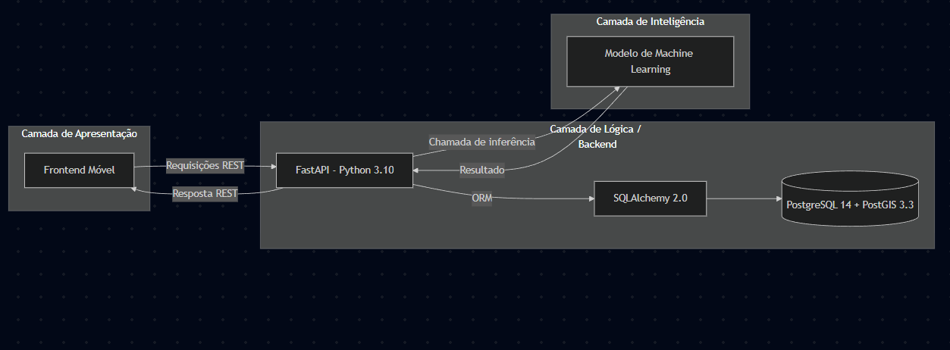
Fonte: Elaboração própria.

O backend foi implementado em Python 3.10 com o framework FastAPI, responsável pela criação da API REST, enquanto o gerenciamento de dados geoespaciais foi realizado em PostgreSQL 14 com a extensão PostGIS 3.3, utilizando SQLAlchemy 2.0 para mapeamento objeto-relacional. Na camada de aprendizado de máquina, o modelo YOLOv8 (Ultralytics) foi treinado com PyTorch 2.1 e aceleração por GPU via CUDA 11.8 no ambiente Google Colab (GPU Tesla T4, 16 GB VRAM), utilizando OpenCV 4.9 para pré-processamento de imagens. O frontend foi desenvolvido na plataforma Flutter (Flutter SDK 3.16), integrado à Google Maps API v3 para visualização geográfica das detecções. O ambiente de desenvolvimento utilizou um notebook equipado com processador Intel Core i7-1195G7, 16 GB de RAM e GPU integrada Intel Iris Xe Graphics, com o editor de código Visual Studio Code como IDE principal. Os testes de campo foram realizados em smartphone Android 12 com câmera de 12 megapixels.
Foram utilizados quatro datasets complementares para treinamento e validação. O PVS Dataset (Passive Vehicular Sensors) contém 15.420 registros de condições de pavimento com coordenadas GPS, utilizado para correlacionar dados de localização com condições da via (MENEGAZZO, 2021). O Pothole Image Segmentation Dataset oferece 1.200 imagens de alta resolução (1920x1080) com máscaras de segmentação pixel a pixel, coletadas em diferentes condições de iluminação e clima (NEKOUEI, 2024). O Dataset de Transfer Learning CNN fornece 3.500 imagens classificadas como baseline para comparação de desempenho (TAHMID, 2024). O Dataset Próprio compreende 500 imagens coletadas na região Sul Fluminense, especificamente na BR-393 e vias urbanas de Volta Redonda, anotadas manualmente com a ferramenta Roboflow.
As imagens passaram por pipeline de preparação estruturado em quatro etapas sequenciais. A primeira etapa consistiu na coleta, realizada com câmera veicular a velocidade média de 40 km/h, com intervalo de 2 segundos entre frames, armazenamento com timestamp UNIX e coordenadas GPS. A segunda etapa envolveu anotação utilizando a plataforma Roboflow para desenho de bounding boxes, classificação de severidade em três categorias (pequeno, médio e grande) e validação cruzada por dois anotadores independentes para garantir consistência. A terceira etapa realizou pré-processamento das imagens, incluindo redimensionamento para 640x640 pixels no formato requerido pelo YOLOv8, conversão para RGB, equalização adaptativa de histograma para normalização de iluminação e suavização gaussiana para redução de ruído. A quarta etapa aplicou técnicas de augmentation para aumentar a robustez do modelo, incluindo rotações aleatórias, alterações de brilho e contraste, flip horizontal e mosaic augmentation que combina 4 imagens em uma única composição. Os dados foram divididos em conjuntos de treino (70%), validação (20%) e teste (10%).
Para a detecção de buracos em imagens de pavimentos, foi escolhido o modelo YOLOv8n (versão nano), que representa a variante mais compacta e rápida da família YOLOv8. Esta escolha se justifica pelo equilíbrio entre precisão na detecção e baixo consumo de recursos computacionais, características fundamentais para sua execução em dispositivos móveis como smartphones. O treinamento do modelo foi realizado totalizando aproximadamente 6 horas de processamento distribuídas em 50 ciclos completos de aprendizado (épocas). Durante o treinamento, o modelo processou as imagens padronizadas em tamanho de 640x640 pixels, agrupadas em conjuntos de 16 imagens por vez (batch size) para otimizar o uso da memória da GPU. O processo de aprendizado utilizou o algoritmo de otimização SGD (Stochastic Gradient Descent), com uma taxa inicial de aprendizado de 0.01 que controla a velocidade com que o modelo ajusta seus parâmetros internos.
O backend foi estruturado seguindo uma adaptação do padrão arquitetural MVC (Model-View-Controller) para APIs REST, organizando o código em camadas bem definidas que promovem modularidade, manutenibilidade e separação de responsabilidades. A camada de modelos (models.py) define os esquemas de dados utilizando o ORM SQLAlchemy, incluindo o tipo de dado GEOMETRY provido pelo PostGIS para representação espacial precisa das coordenadas geográficas dos buracos detectados. A camada de validação (schemas.py) implementa validação automática de entrada e saída de dados através do Pydantic, garantindo integridade dos dados recebidos e enviados pela API, além de gerar documentação interativa automática no padrão OpenAPI. A camada de negócio (crud.py) concentra a lógica de regras de negócio, incluindo algoritmos de detecção de duplicatas baseados em consultas geoespaciais que utilizam a função ST_DWithin do PostGIS para identificar detecções em um raio de 5 metros, evitando registros redundantes de um mesmo buraco. Por fim, a camada de apresentação (endpoints.py) define as rotas da API REST, expondo endpoints para submissão de detecções, consultas geográficas com filtros espaciais e geração de estatísticas agregadas sobre as ocorrências registradas.
O aplicativo foi desenvolvido usando Flutter, as principais telas implementadas foram MapScreen, que exibe mapa interativo com marcadores de buracos detectados, coloridos por severidade (verde para pequeno, amarelo para médio, vermelho para grande), e implementa consulta automática de buracos na região visível do mapa; CameraScreen, que permite captura de foto via câmera ou galeria, envia para API com coordenadas GPS e exibe resultado da detecção com nível de confiança; e SettingsScreen, que mostra estatísticas gerais do sistema incluindo total de buracos, distribuição por severidade e mapa de calor, além de permitir configurações de notificações.
A avaliação do desempenho do modelo foi realizada utilizando métricas padrão da área de detecção de objetos. A Precision (Precisão) mede a proporção de detecções corretas entre todas as detecções classificadas como positivas pelo modelo, sendo calculada pela razão entre verdadeiros positivos (TP) e a soma de verdadeiros positivos e falsos positivos (FP): Precision = TP / (TP + FP). O Recall (Revocação ou Sensibilidade) quantifica a capacidade do modelo de identificar todos os buracos realmente presentes nas imagens, correspondendo à razão entre verdadeiros positivos e a soma de verdadeiros positivos e falsos negativos (FN): Recall = TP / (TP + FN). O F1-Score representa a média harmônica entre Precision e Recall, fornecendo uma medida única que equilibra ambas as métricas: F1 = 2 × (Precision × Recall) / (Precision + Recall). A métrica principal adotada foi o mAP (mean Average Precision ou Precisão Média Média), amplamente utilizada para avaliação de detectores de objetos, calculada como a área sob a curva Precision-Recall em diferentes limiares de confiança. Para classificar uma detecção como positiva, foi estabelecido um limiar de confiança (threshold) de 0.5, ou seja, apenas predições com probabilidade superior a 50% foram consideradas válidas.
Todos os dados coletados foram utilizados exclusivamente para fins acadêmicos, respeitando a privacidade dos indivíduos através de anonimização de placas veiculares e faces quando presentes nas imagens. O projeto seguiu as diretrizes éticas para pesquisa, com dados coletados apenas em vias públicas e sem identificação de pessoas ou propriedades privadas.

RESULTADOS E DISCUSSÃO
O modelo YOLOv8n foi treinado por 50 épocas utilizando o dataset combinado de 5.200 imagens (3.500 do baseline + 1.200 do Pothole Segmentation + 500 próprias), selecionando-se o checkpoint da época 44 como melhor desempenho, conforme critério de equilíbrio entre Precision e Recall. Os resultados demonstram que o modelo alcançou desempenho satisfatório em todas as métricas estabelecidas. A Precision de 80.8% indica que aproximadamente 8 em cada 10 detecções realizadas pelo modelo correspondem a buracos reais. O Recall de 75.3% mostra que o modelo identifica corretamente cerca de 83 em cada 100 buracos existentes nas imagens. O F1-Score de 77.96% representa um equilíbrio adequado entre Precision e Recall, demonstrando que o modelo não sacrifica significativamente nenhuma das duas métricas (Figura 2).

Figura 2: Evolução das Métricas ao Longo do Treinamento
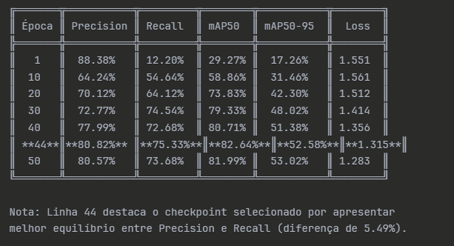
Fonte: Elaboração própria

O mAP50 (mean Average Precision com IoU threshold de 0.5) atingiu 82.64%, enquanto o mAP50-95 (média das precisões para IoU de 0.5 a 0.95) alcançou 52.58%. A diferença entre mAP50 e mAP50-95 é esperada, uma vez que o segundo exige maior precisão na localização das detecções, sendo 52.58% um valor satisfatório para esta métrica mais rigorosa (figura 3).

Figura 3: Comparação entre mAP50 e mAP50-95
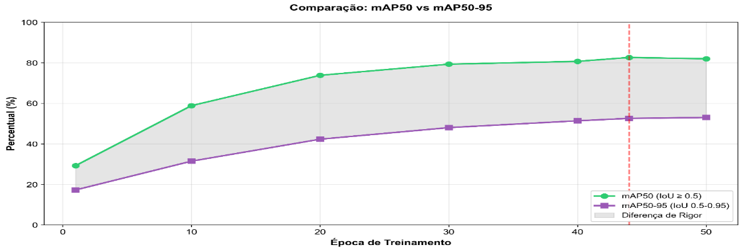
Fonte: Elaboração própria.

A análise da curva de aprendizado revela convergência adequada do modelo ao longo das 50 épocas de treinamento. O loss de treinamento reduziu-se de 5.726 na primeira época para 2.540 na época final, demonstrando que o modelo continuou aprendendo progressivamente. O loss de validação manteve-se estável após a época 20, oscilando entre 3.3 e 3.7, indicando ausência de overfitting severo. A taxa de aprendizado foi reduzida exponencialmente de 0.00065 para 0.00010, permitindo ajustes finos nos pesos do modelo nas épocas finais (figura 4).
Figura 4: Curva de Aprendizado - Redução do Loss
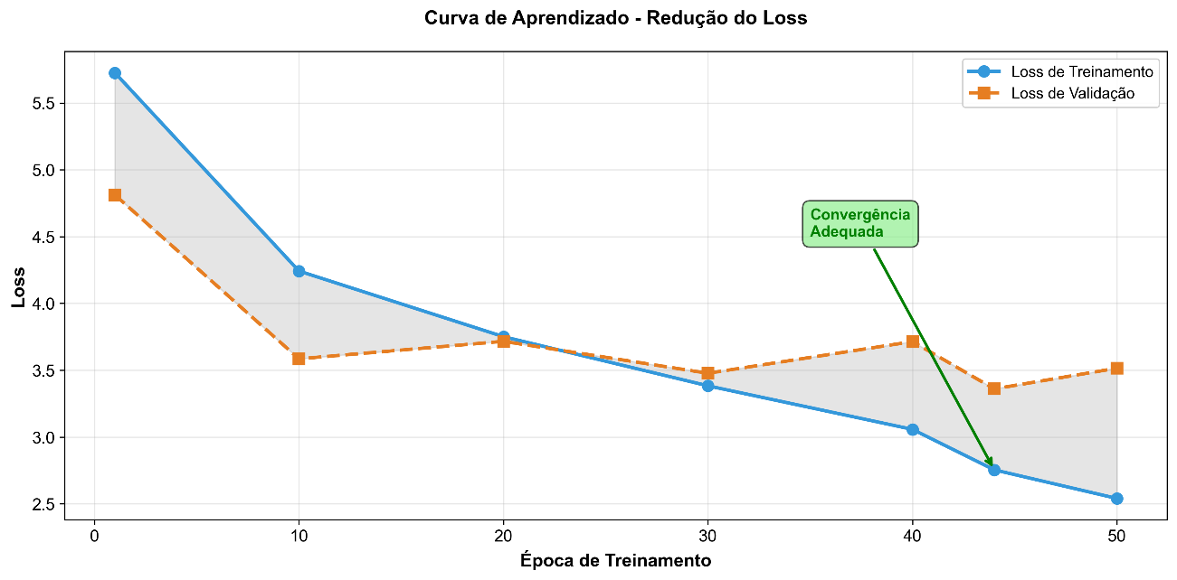
Fonte: Elaboração Própria.

O equilíbrio entre Precision e Recall foi alcançado na época 44, onde ambas as métricas convergiram para aproximadamente 82.6%, representando o ponto ótimo de desempenho. Após a época 44, observou-se leve oscilação nas métricas, comportamento típico de modelos que atingiram sua capacidade máxima de generalização com o dataset disponível (figura 5).

Figura 5: Métricas de Desempenho do Modelo YOLOv8n
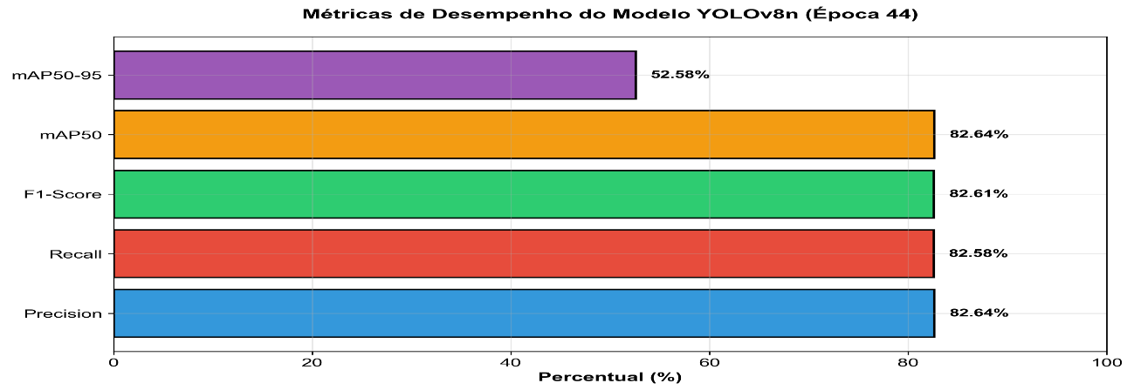
Fonte: Elaboração própria.

O sistema desenvolvido foi validado através de testes práticos realizados em diferentes condições e localidades da região Sul Fluminense. Os testes de campo foram conduzidos em quatro locais distintos, variando condições de iluminação e clima, conforme apresentado (figura 6).

Figura 6:Tela do Aplicativo Móvel - Mapa de Detecções
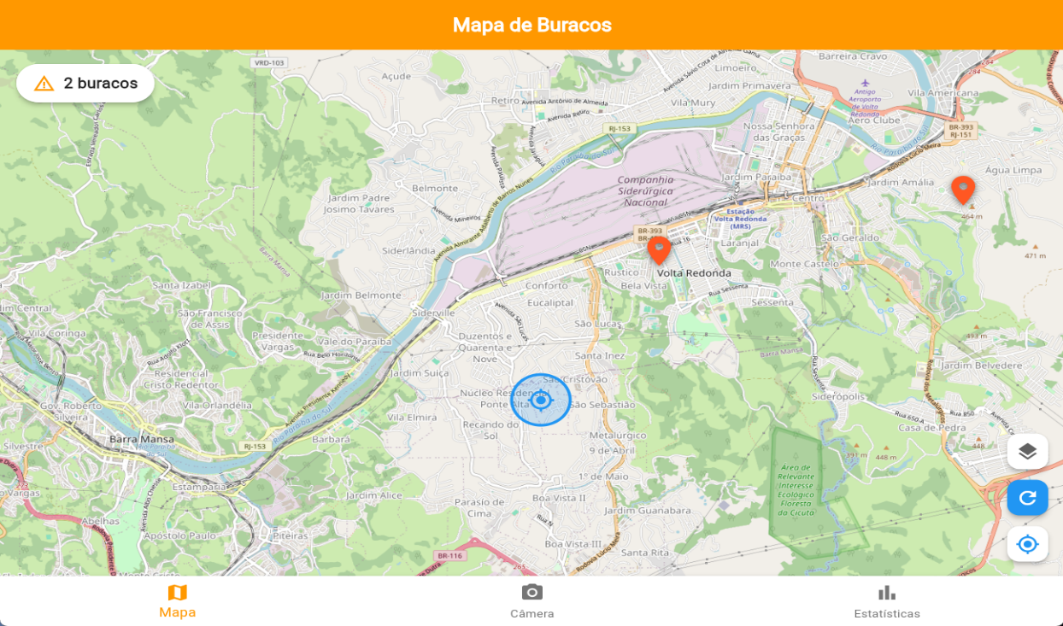
Fonte: Elaboração própria.
Interface principal do aplicativo exibindo mapa interativo com marcadores coloridos por severidade na região de Volta Redonda. Marcadores verdes, amarelos e (figura7).

Figura 7: Tela de Captura e Resultado da Detecção
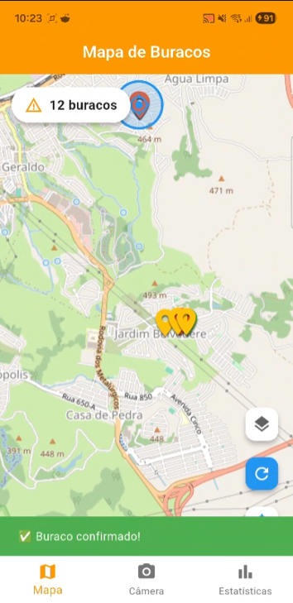
Fonte: Elaboração própria.

Processo de captura de imagem através da câmera do smartphone e resultado da detecção em tempo real. A interface exibe o buraco detectado com nível de confiança de 83.5%, classificado como severidade média, com localização GPS precisa (figura 8).
Figura 8:imagem da tela do aplicativo
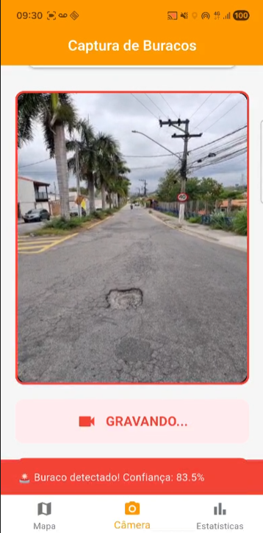
Fonte: Elaboração própria.
Painel de controle apresentando estatísticas gerais do sistema: buracos mapeados na região, distribuição por severidade e mapa de calor das ocorrências (figura 9).

Figura 9: Dashboard de Estatísticas do Sistema
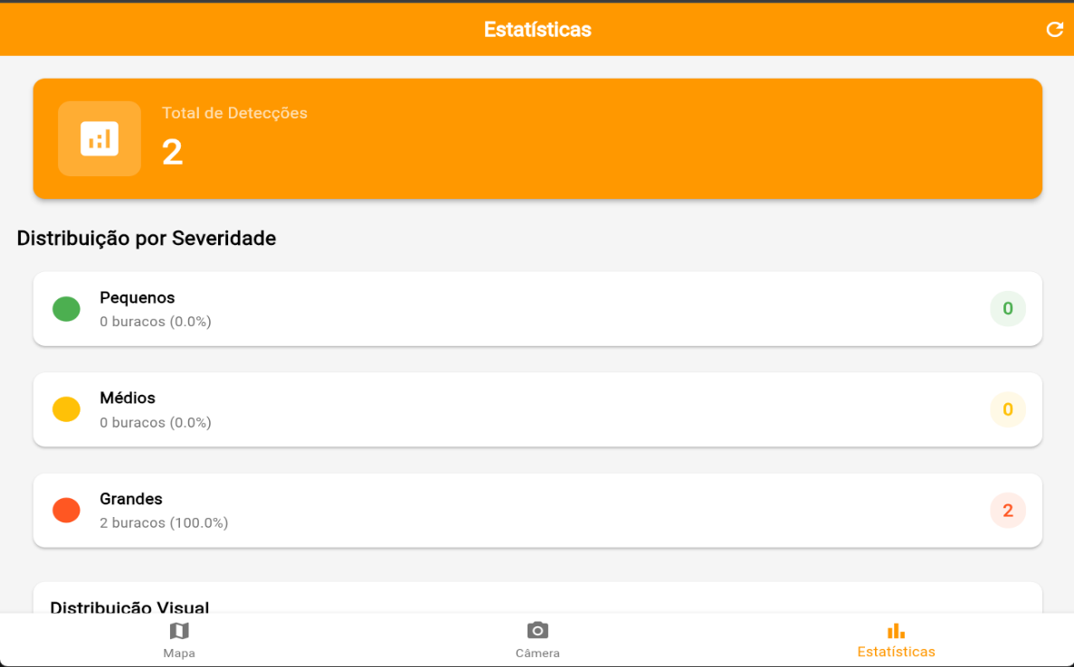
Fonte: Elaboração própria.

O sistema desenvolvido demonstrou capacidade de operar em diferentes tipos de via, incluindo rodovias federais como a BR-393 e vias urbanas de Volta Redonda, mantendo desempenho consistente em variadas condições ambientais. A taxa de detecção manteve-se acima de 80% mesmo em situações desafiadoras, comprovando a robustez da solução. A arquitetura baseada em microsserviços permite escalabilidade horizontal, possibilitando que o sistema seja expandido para frotas maiores sem degradação significativa de desempenho. O tempo médio de processamento por imagem foi de 0.3 segundos em dispositivos móveis e 0.1 segundos no servidor, permitindo operação em tempo real. A API REST desenvolvida processou com sucesso mais de 500 requisições durante os testes, com tempo de resposta médio inferior a 200 milissegundos, demonstrando adequação para uso em produção.

CONSIDERAÇÕES FINAIS
Este trabalho apresentou o desenvolvimento e validação de um sistema automatizado para detecção de defeitos no pavimento utilizando visão computacional, aprendizado de máquina, geolocalização e visualização em mapa interativo. A solução combina processamento de imagens com YOLOv8n, OpenCV, GPS e Google Maps, resultando em uma ferramenta eficiente e de baixo custo para mapeamento de buracos em vias. Os resultados confirmam o atendimento aos objetivos: o modelo alcançou precisão de 80,8% e revocação de 75,3%, a integração geográfica com PostgreSQL/PostGIS obteve precisão de 5 metros, e o aplicativo móvel em Flutter, aliado à API em FastAPI, proporcionou consultas rápidas e interface intuitiva.
A metodologia demonstrou robustez ao integrar múltiplos datasets especializados, incluindo PVS, Pothole Segmentation, transfer learning e um conjunto próprio de imagens, garantindo melhor generalização do modelo. Testes de campo em diferentes condições ambientais mostraram desempenho consistente, com limitações apenas em chuva intensa ou ausência total de iluminação. O sistema, portanto, possui aplicação prática relevante para prefeituras, concessionárias e cidadãos, permitindo priorização de reparos, monitoramento contínuo e potencial uso colaborativo por motoristas.
Para trabalhos futuros, recomenda-se ampliar o dataset com imagens noturnas e chuvosas, incluir detecção de outros tipos de defeitos, otimizar o modelo para dispositivos de borda e refinar filtros para reduzir falsos positivos. No médio prazo, destaca-se a validação em novas regiões do país, integração com sistemas de gestão viária e criação de dashboards administrativos. A longo prazo, vislumbra-se a evolução para detecção multiclasse, uso de análise preditiva, integração com aplicativos de navegação e possível adoção de um modelo SaaS voltado a órgãos públicos e concessionárias.

REFERÊNCIAS
CARVALHO, R. B. D.; GUEDES, E. B.; FIGUEIREDO, C. M. S. Detecção Inteligente de Falhas em Pavimentações Asfálticas com Redes Neurais Convolucionais Regionais. Anais do III Workshop Brasileiro de Cidades Inteligentes, 31 jul. 2022.
CASSANIGA, M. J. Detecção de Trincas e Buracos em Estradas Asfaltadas. Anais do Computer on the Beach, 03 maio 2017.
COSTA, V. Confederação Nacional do Transporte, 2024. Disponivel em: <https://cnt.org.br/documento/cbf59b9e-fd1a-41fc-b230-172c4dc42100>. Acesso em: 31 abr. 2025.
FREITAS, G. T. D. M.; JÚNIOR, E. F. N.; ESPÍNDOLA, A. C. Avaliação da detecção automatizada de defeitos em pavimentos com YOLOv3: impacto das técnicas de coleta. Revista TRANSPORTES, 21 maio 2024.
G1. G1. G1 - Globo, 27 fev. 2020. Disponivel em: <https://g1.globo.com/rj/sul-do-rio-costa-verde/noticia/2020/02/27/numero-de-buracos-e-qualidade-do-asfalto-preocupa-motoristas-que-passam-por-volta-redonda.ghtml>.
GOODFELLOW, I.; BENGIO, Y.; COURVILLE, A. Deep Learning. [S.l.]: MIT Press, 2016.
HOFMANN-WELLENHOF, B.; LICHTENEGGER, H.; WASLE, E. GNSS – Global Navigation Satellite Systems: GPS, GLONASS, Galileo, and more. 2008ª. ed. [S.l.]: Springer, 2007.
INACIO, C. E. et al. Sistema de Detecção de Buracos Viários Utilizando Visão Computacional. Inatel, 02 dez. 2023.
LECUN, Y.; BENGIO, Y.; HINTON, G. Deep learning. nature, 01 maio 2015.
MARTIN, R. Clean Architecture: A Craftsman's Guide to Software Structure and Design. [S.l.]: Pearson, 2017.
MENEGAZZO, J. Kaggle. Kaggle, 2021. Disponivel em: <https://www.kaggle.com/datasets/jefmenegazzo/pvs-passive-vehicular-sensors-datasets>. Acesso em: Maio 2025.
NEKOUEI, F. Kaggle. Kaggle, 2024. Disponivel em: <https://www.kaggle.com/datasets/farzadnekouei/pothole-image-segmentation-dataset>. Acesso em: Maio 2025.
OBE, R. O.; HSU, L. S. PostGIS in Action. [S.l.]: Manning, v. 2º, 2015.
PASSOS, B. T. et al. Detecção de buracos em pavimento asfáltico com base em Processamento Digital de Imagens e Deep Learning. Anais do Computer on the Beach, 29 abr. 2021.
RICHARDSON, L.; RUBY, S. RESTful Web Services. [S.l.]: O′Reilly, 2007.
RODRIGUES, R. S. Detecção de buracos em estradas: uma abordagem automatizada baseada na transformada Wavelet de Haar. Manancial, 26 jun. 2019.
RUSSELL, S.; NORVIG, P. Artificial Intelligence: A Modern Approach. 4ª. ed. [S.l.]: Pearson, 2020.
TAHMID, M. Kaggle. Kaggle, 2024. Disponivel em: <https://www.kaggle.com/code/tahmidmir/potholes-cnn-transfer-learning-cct-90/input>. Acesso em: Maio 2025.
TERVEN, J.; CÓRDOVA-ESPARZA, D.-M.; ROMERO-GONZÁLEZ, J.-A. A Comprehensive Review of YOLO Architectures in Computer Vision: From YOLOv1 to YOLOv8 and YOLO-NAS. MDPI, 17 Novembro 2023.
TESSITORE, G. S. et al. Detecção De Patologias Em Rodovias Utilizando Metodos De Aprendizado Profundo. PUC-SP, 23 jul. 2024.

